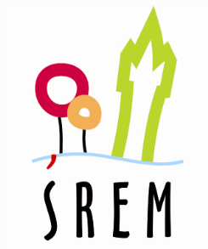

Urząd Miejski w Śremie, Pl.20 Października 1, 63-100 Śrem

tel. 061 28 35 225; infolinia 0801 300 031; umiejski@srem.pl

Pozakonkursowy tryb udzielania dotacji
Na podstawie art. 19a ust. 3 ustawy z dnia 24 kwietnia 2003 r.
o działalności pożytku publicznego i o wolontariacie (Dz. U. z 2020 r. poz. 1057 ze zm.) zamieszczam poniższą ofertę:
Nr oferty: PEUPS. 525.1.2022.DA
Rodzaj zadania publicznego zgodnie z art. 4 ust. 1 pkt 10 ustawy z dnia
24 kwietnia 2003 r. o działalności pożytku publicznego i o wolontariacie (Dz. U. z 2020 poz. 1057 ze zm.)
ZADANIE PUBLICZNE Z ZAKRESU DZIAŁALNOŚCI NA RZECZ OSÓB W WIEKU EMERYTALNYM
Tytuł zadania publicznego (nazwa własna projektu):
VIII Śremska Senioriada „Igrzyska Sportowo-Kulturalne 50 – 2022”
Nazwa oferenta:
Towarzystwo Pomocy Potrzebującym im. Św. Brata Alberta NADZIEJA
Termin realizacji zadania:
03.04.2022 r. – 30.06.2022 r.
Wysokość dofinansowania albo finansowania zadania publicznego:
10 000,00 zł
Wszelkie uwagi dotyczące zamieszczonej oferty należy kierować pisemnie do Pionu Edukacji i Usług Społecznych Urzędu Miejskiego w Śremie lub na adres e-mail: agnieszka.doberstein-bednarska@urzad.srem.pl
w terminie do 03.02.2022 r.

Załączniki: Burmistrz Śremu
- Skan oferty Adam Lewandowski
- Formularz uwag

